**Abstrak**

Abstrak berisi gambaran umum hasil penelitian, jumlah kata dalam abstrak terdiri dari **150 hingga 200 kata**. Kata kunci yang digunakan terdiri dari **3-5 kata**.

Kata Kunci: Kata kunci 1, kata kunci 2, kata kunci 3

1. **Pendahuluan**

Latar belakang, permasalahan, dan tujuan ditulis dalam tiga paragraf. Singkat, tetapi harus mencakup semuanya. Jelas dan runtun.

**2. Analisis dan Pembahasan**

Berisi tahapan analisis dan hasil analisis yang terdiri atas **deskripsi data, exploratory data analysis, preprocessing, feature engineering, modelling,** serta **hasil analisis** yang didapatkan. Diperbolehkan menambahkan komponen lain yang diperlukan pada bagian Analisis dan Pembahasan. Untuk format tabel dan gambar mengikuti contoh di bawah ini.

*2.1 Metode Holdout*

Tabel disusun secara rapi dengan judul yang jelas, serta keterangan yang memadai untuk setiap kolom dan baris yang disajikan, sehingga memudahkan pembaca dalam memahami data yang disajikan. Gambar disajikan dengan jelas dan proporsional serta diberikan nama gambar.

Tabel 2. Hasil Klasifikasi Holdout CV

| **STRATIFIED** | | | **NON-STRATIFIED** | | |
| --- | --- | --- | --- | --- | --- |
| **Repeat** | **Ketepatan** | | **Repeat** | **Ketepatan** | |
|  | ***Training*** | ***Testing*** |  | ***Training*** | ***Testing*** |
| 1 | 0,920879 | 0,938596 | 1 | 0,918860 | 0,942982 |
| 2 | 0,975824 | 0,925439 | 2 | 0,953846 | 0,938596 |
| 3 | 0,975824 | 0,956140 | 3 | 0,980477 | 0,956140 |
| 4 | 0,984615 | 0,960526 | 4 | 0,989011 | 0,973684 |
| 5 | 0,953846 | 0,921053 | 5 | 0,927473 | 0,925439 |
| Rata-rata | 0,962198 | 0,940351 | Rata-rata | 0,953933 | 0,947368 |
| St. Deviasi | 0,023026 | 0,015838 | St. Deviasi | 0,027804 | 0,016411 |

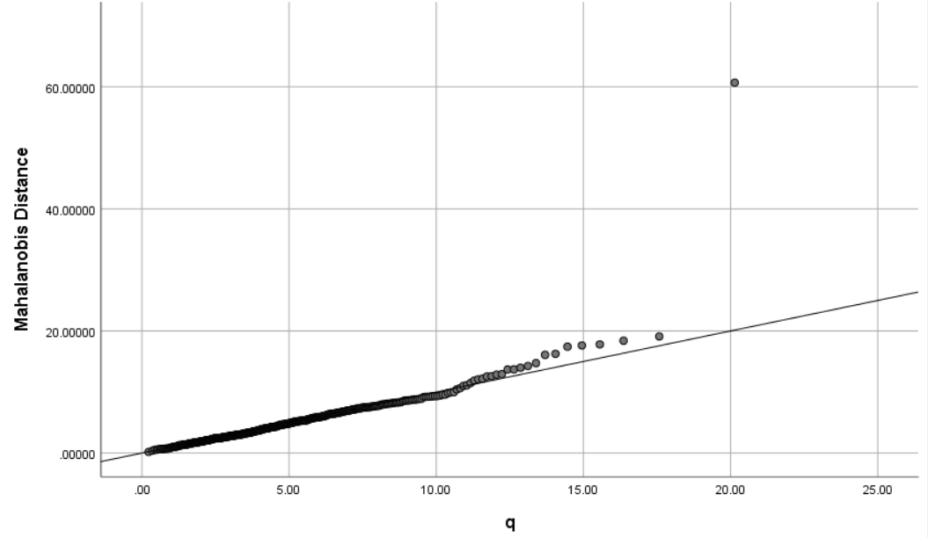

Gambar 1. Plot *Chi-square ($χ^{2})$*

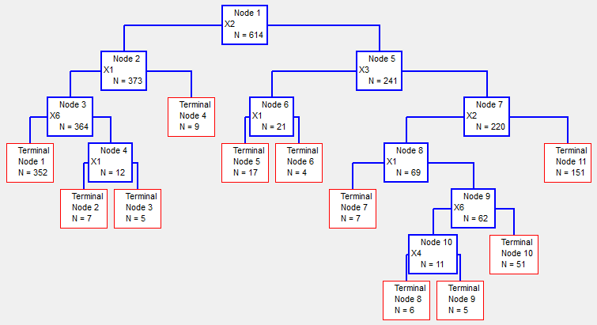

Gambar 2. Gambar Pohon Klasifikasi

**3. Kesimpulan**

Berisi kesimpulan dari penelitian dan insight yang bisa diberikan.

# Daftar Pustaka

Tobias, S., & Carlson, J. E. (1969). Brief Report: Bartlett’s Test of Sphericity and Chance Findings in Factor Analysis. *Multivariate Behavioral Research*, *4*(3), 375–377. <https://doi.org/10.1207/s15327906mbr0403_8>

Todorov, V., & Filzmoser, P. (2010). Robust statistic for the one-way MANOVA. *Computational Statistics & Data Analysis*, *54*(1), 37–48. <https://doi.org/10.1016/j.csda.2009.08.015>

Zwick, R. (1985). Nonparametric one-way multivariate analysis of variance: A computational approach based on the Pillai-Bartlett trace. *Psychological Bulletin*, *97*(1), 148–152. <https://doi.org/10.1037/0033-2909.97.1.148>

Penulisan referensi menggunakan gaya APA.

**Lampiran**

**Lampiran 1.** Variabel entered/removed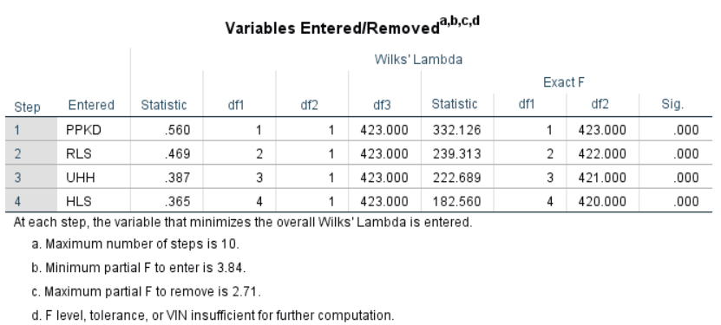

**Lampiran 2**. Daftar variabel dalam analisis

